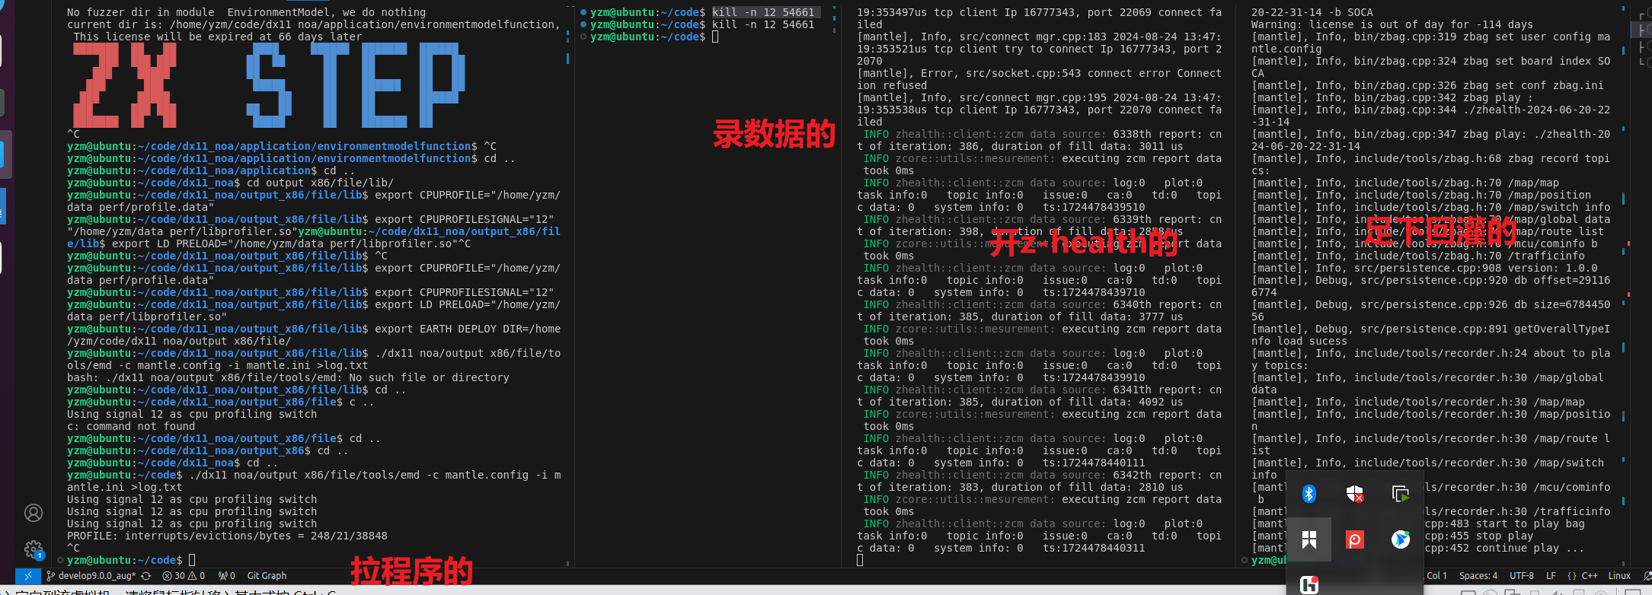
- 将gperftools编译的产物 libprifiler.so , 和另外一个执行文件pprof 放到某一路径，这里是 /home/yzm/data_perf；
- 在拉起程序的终端中 设置环境变量
##保存的数据
export CPUPROFILE="/home/yzm/data_perf/profile.data"
# # 设置启停采样的控制信号
export CPUPROFILESIGNAL="12"

#libprofile.so 基于自己的平台重新编译
export LD_PRELOAD="/home/yzm/data_perf/libprofiler.so"

- 运行足下的本地回灌拉起程序
./dx11_noa/output_x86/file/tools/emd -c mantle.config -i mantle.ini >log.txt

4． Ps aux
看所有的运行程序
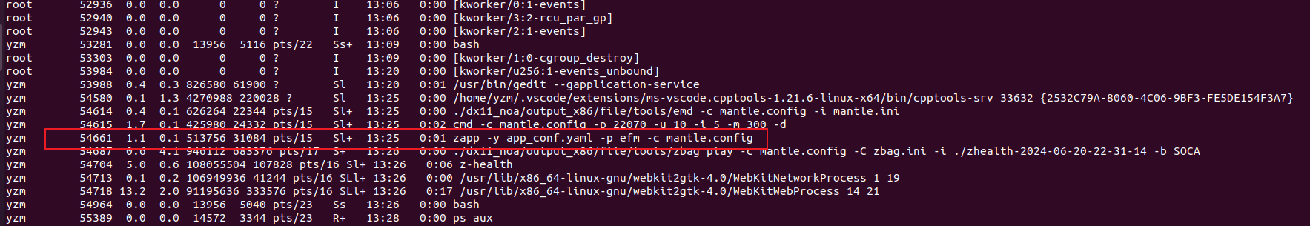

- cat /proc/54661/maps 看zapp所包含的so, (54661是zapp的pid)
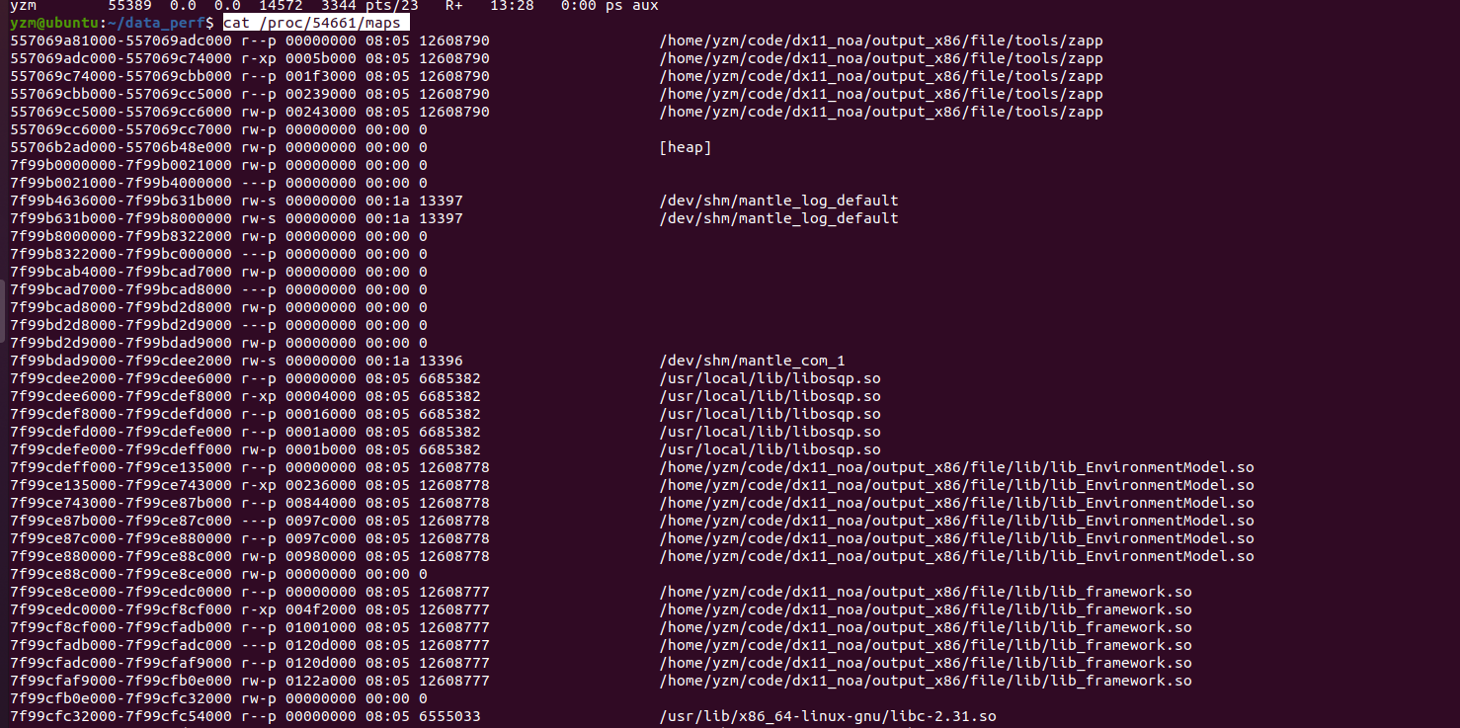
有efm的so在

- 另起终端 中 输入 kill -n 12 54661
开始录制数据
- 让足下的数据回灌起来
- 回灌运行一段时间后， 再次 kill -n 12 54661， 看录下的数据
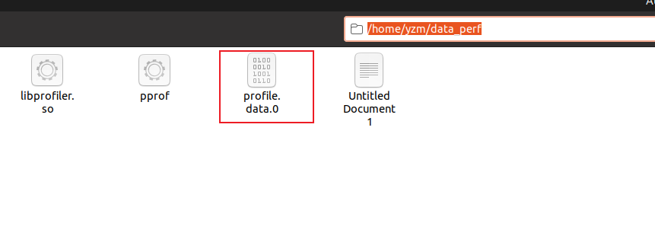
看终端
./pprof /home/yzm/code/dx11_noa/output_x86/file/tools/zapp /home/yzm/data_perf/profile.data.0
之后top

网页的指令
./pprof -http 0.0.0.0:8001 -no_browser /home/yzm/code/dx11_noa/output_x86/file/tools/zapp /home/yzm/data_perf/profile.data.0
打开网页，输入 0.0.0.0:8001

